编码手册

# 1 编码手册说明

本册旨在规范编码流程，减少编码者之间的不一致性。

# 2 编码流程

编码流程主要分为编码阶段和校对阶段。

2.1 编码阶段

53篇大团队科学文章

阅读方法部分与数据集

第一步：整理每篇文章的数据，形成只包含人口学变量的数据文件

第二步：编码每篇文章的完整指标

图1 编码阶段流程图

2.1.1 整理人口学变量的原始数据

首先，我们阅读文章的方法部分和对应的数据集，找到包含完整人口学变量数据的文件，需确保文章方法部分的描述与数据文件在样本量等指标上能够完全对应，若无法完全对应，请专门备注。

然后，对于每篇文章的每个研究，需要整理出一个只包含人口学变量的文件。最后，我们把这些文件合并成一个数据集，以便后续得数据分析。

* 以PSA001《To which world regions does the valence–dominance model of social perception apply?》为例，进行示例说明，如下图2。

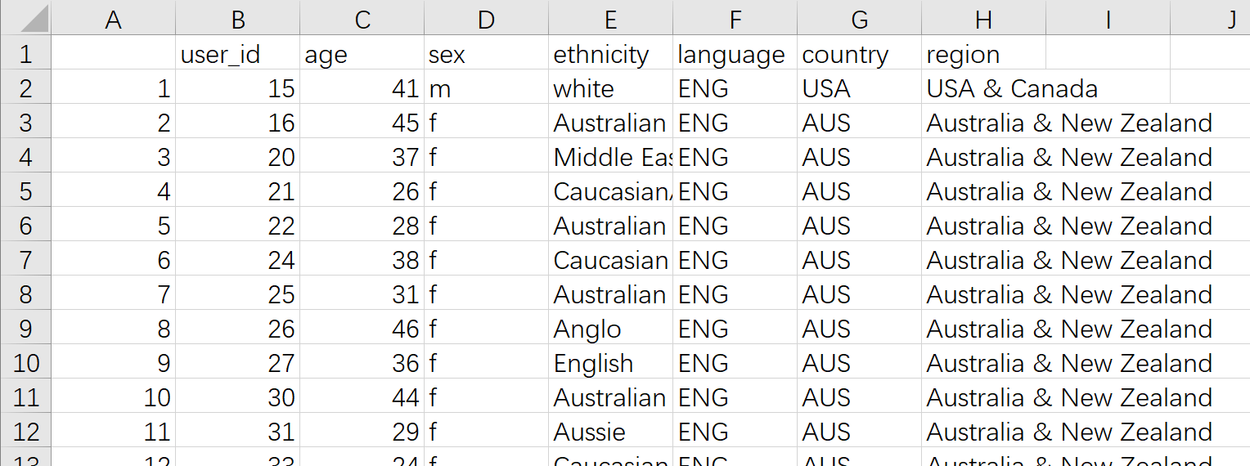

图2 提取人口学变量数据示例

2.1.1 编码每篇文章的完整指标

对于每篇文章的每个研究，我们阅读文章的方法部分和前面整理好的包含人口统计变量的数据文件，编码每篇文章/研究的完整指标。

* 以PSA001《To which world regions does the valence–dominance model of social perception apply?》为例，进行示例说明，如图3。

■ 报酬

研究进行方式

样本量

题名

文章编号

性别

平均年龄

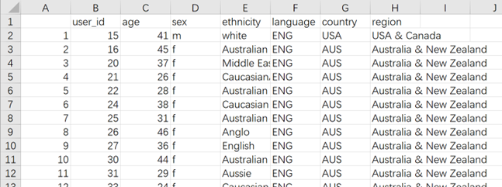

研究编号

家庭经济地位

种族

受教育水平

是否在职

区域

宗教信仰

摘要样本信息

数据公开

结论推广

样本局限性

样本分析

局限性内容

备注

未来展望

图3 完整指标编码示例

* + 文章编号：032
  + 题名：To Which World Regions Does the Valence-Dominance Model of Social Perception Apply?
  + 研究编号：1
  + 样本大小：11481
  + 研究进行方式：9
  + 报酬：9
  + 平均年龄：22.56
  + 性别：1
  + 种族：1
  + 社会经济地位：2
  + 是否在职：5
  + 受教育程度：9
  + 区域：1；2.；3；4；5；8
  + 宗教信仰：2
  + 数据公开：1
  + 摘要样本信息：2
  + 结论推广：1
  + 样本分析：1
  + 样本局限性：2
  + 局限性内容：8
  + 未来展望：2
  + 备注：无

重复上步骤，直至将所有文献的编码完成。

2.2 编码校对

（1）为了进一步增加编码内容的可靠性和客观性，在完成编码阶段后，我们将重新分配文章进行校对。

（1）编码者分成若干组，每组有2名编码者对同样的文献进行校对，若编码内容出现分歧，回到原文献对比，并商定结果；若商定无法达成一致，由第三方最终裁定。

# 3 编码详解[1]

* **文章编号**

每篇文章都有唯一的ID。

* **题名**

文章的标题。

* **研究编号：**

说明：1.研究编号指摘录的编码信息来自文章的第几个研究；2.如果文章中有预研究，只有预研究以正式研究的形式书写才进行记录。该情况下，预研究编码为1，其他研究的编号递增。3.如果一篇文章中不同研究使用同一批被试，只需要记录该文章的文章编号、题名、研究编号和研究类型，其余编码内容无需填写，并且在remark部分备注：被试重复使用。

* **样本量：**
  + 编码：若报告，记录样本量，若未报告，标记为X。

说明：1.样本大小指的是研究的有效被试量。2.编码时若文章同时具有表格和文字描述，以文字描述为准。3.编码时若文章文字描述与数据集不一致，需仔细审查数据与文章内容，以剔除无效数据后进入主要分析的有效被试量为准。4.若有效被试是按照不同实验组或者不同群体进行描述，请将各组或各群体求和，然后记录。

* **研究进行方式：** 
  + 1.线上；2.线下；3.线上线下结合；9.未报告
* **报酬：**
  + 1. 固定费用；2. 获胜的机会；3.差旅费用；4.学分；5. 没有补偿；6. 其他-如免费心理治疗；6. 多种方式相结合；8. 不适用9.未报告
* **平均年龄：**
  + 编码：若报告，记录平均年龄，若未报告，标记为X。
* **性别：**
  + 编码：1.同时包含男女；2.只包含单一性别；9.未报告
* **种族**
  + 编码①：1.包含多种族；2.只包含单一种族；3.未报告
  + 编码②: 1.大部分为白人；2并非大部分为白人；3.未报告/不清楚
* **社会经济地位：**
  + 编码：1.报告；2.未报告
* **是否在职：**
  + 编码：1.学生；2.在职人员；3.有学生也有在职人员；4.不适用；5.未报告

说明：1. 对于专门针对18岁以下群体的研究编码为“不适用”。2.若为追踪研究，被试在不同追踪时间上身份有所转变，样本的类型为被试第一次参与研究时的所属类型。

* **受教育程度：**
  + 编码：1.大学；2.既包含受过大学教育的，又包含没受过大学教育的；8.不适用；9.未报告

说明：对于专门针对18岁以下群体的研究编码为“不适用”。

* **区域：**
  + 1.美国；2.欧洲；3.亚洲；4.南美洲；5.非洲；7.以色列；8，非美英语国家；9.未报告

说明：1.涵盖多个区域的，同时编码这些区域的代号，并用分号隔开。

* **宗教信仰：**
  + 1.已报告；2未报告
* **数据公开（是否可获取）：**
  + 1.已公开；2.未公开

**补充**

* **摘要样本信息：**
  + 1.详细报告；2.有报告但不详细；3.未报告

说明：详细报告是指报告了至少一种人口学变量，例如性别、年龄、职业、国家等；有报告但不详细是指有涉及到样本信息，但没报告人口学变量，典型的例如：只报告了样本量。

* **结论推广：**
  + 1.推广了；2.未推广
* **样本分析：**
  + 1.进行了；2.没有；3.不适用
* **样本局限性：**
  + 1是；2.否
* **局限性内容：**
  + 1.形式化；2.有慎重考虑；8.不适用

说明：本编码是前一个编码的延申。

* **未来展望：**
  + 1.有说未来研究可以以本研究为基础，在其它样本中验证本研究的发现；2.未说
* **备注：**

说明：1.多条备注请在每条备注前添加序号。2.除了必须备注之外，编码人员可以备注自己认为编码时想要记录的事项。

1. 若在同一编码中，需要记录多条信息，信息间使用英文状态下的分号隔开。